CEO 경영 리스크 브리핑
CEO 서명용 경영리스크 브리핑 — (주)유니테크노
대외비 · Confidential
작성일 2026-07-14
본 보고서는 trusted-ceo-agent 진단 파이프라인(불변식 게이트 → 결정론 신호 파생 → 자동 채점)을 통과한 데이터에 기반해 작성되었으며, CEO 경영 판단 보조 자료로서 투자자문·투자권유가 아닙니다.

Executive Snapshot
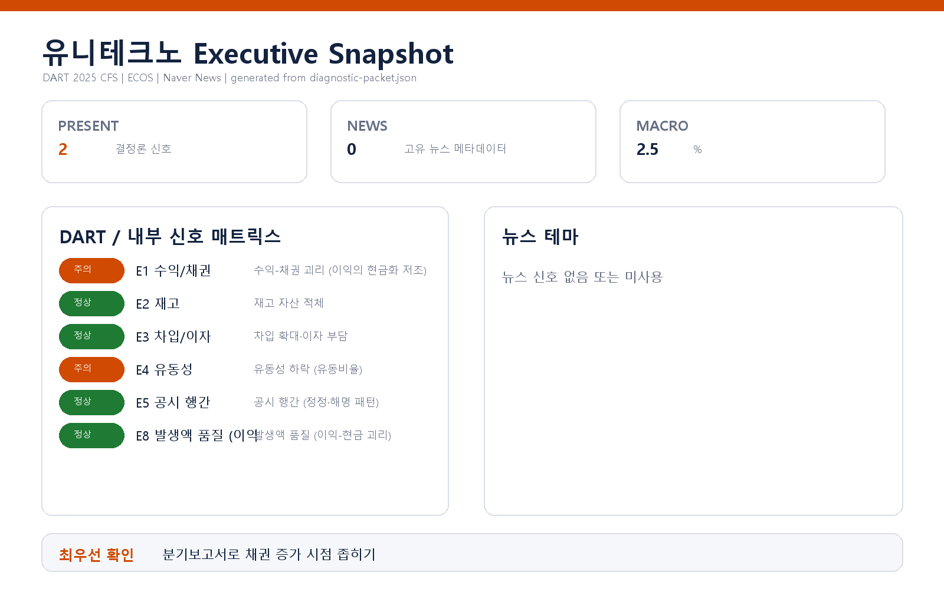

핵심 리스크 한눈에 보기
구분 | 리스크 | 확신도 | 최우선 조치
R1 | 수익-채권 괴리: 이익의 현금화가 저조합니다 (E1) | 가설 | CFO에게 상위 거래처별 채권 잔액·회수 조건 변경 내역을 2주 내 보고받으시고, 회수 지연 거래처에 대한 여신 한도 재설정을 지시하십시오.
R2 | 유동성 하락: 유동비율이 2년 연속 급락했습니다 (E4) | 확인됨 | 13주 단위 현금흐름 예측(13-week cash forecast) 체계를 즉시 가동하시고, 주거래은행과의 여신 한도 갱신 협의를 만기 도래 전에 선제적으로 착수하십시오.
표의 확신도는 본문 각 리스크 절의 확신도 표기를 그대로 요약한 것입니다. 상세 근거 수치와 판별 테스트는 본문을 참조하십시오.
- 대상 기업: (주)유니테크노 (종목코드 241690, 사업자등록번호 603-81-42360)
- 공동대표: 이좌영, 이시은, 이민규
- 분석 기준: 2025 사업연도 연결재무제표(CFS), DART 공시 + 한국은행 ECOS
- 거시 환경: 한국은행 기준금리 2.5% (2026-07-12 기준, 조회 구간 내 변동 없음)
- 발화 신호: 외부 신호 2건 (E1 수익-채권 괴리, E4 유동성 하락)

리스크 1 — 수익-채권 괴리: 이익의 현금화가 저조합니다 (E1)
결론. 매출은 거의 제자리인데 매출채권이 크게 늘어, 장부상 이익이 현금으로 회수되지 않고 있을 가능성이 있습니다.
**근거 (수치 + 출처)**
- 매출 성장률 1.9% vs 매출채권 증가율 19.1% — 괴리 17.1%p (임계값 15%p 초과) — DART 2025 연결재무제표
- 영업활동현금흐름/영업이익 비율 0.12 (하한 0.8 대비 현저히 낮음) — 같은 출처
왜 문제인가 (인과 사슬): 매출이 늘지 않는데 채권만 쌓인다는 것은, 밀어내기식 판매·회수 조건 완화·특정 거래처의 지급 지연 중 하나가 진행되고 있을 개연성을 시사합니다. 어느 경우든 손익계산서의 이익과 실제 들어오는 현금 사이의 간극이 벌어지고, 이 간극은 운전자본 부담으로 전가되어 아래 유동성 하락(리스크 2)을 직접 악화시키는 연결 고리가 됩니다. 회수가 끝내 안 되면 대손으로 이연된 손실이 한꺼번에 인식될 수 있습니다.
확신도. 가설 — 괴리의 존재는 수치로 확인되나, 원인(회수 지연인지, 인식 시점 문제인지, 일시적 대형 수주 결제 조건인지)은 미확정입니다.
판별 테스트.
1. 분기보고서로 채권 증가가 특정 분기에 집중됐는지 시점을 좁힙니다.
2. 주석의 매출채권 연령 분석에서 90일 초과 채권 비중 추이를 확인합니다.
3. 대손충당금 설정률이 채권 증가 속도를 따라가고 있는지 대조합니다.
권고 조치. CFO에게 상위 거래처별 채권 잔액·회수 조건 변경 내역을 2주 내 보고받으시고, 회수 지연 거래처에 대한 여신 한도 재설정을 지시하십시오.

리스크 2 — 유동성 하락: 유동비율이 2년 연속 급락했습니다 (E4)
결론. 단기 지급 능력이 2년에 걸쳐 계단식으로 약화되어, 현재는 유동부채가 유동자산을 상회하는 구간에 진입했습니다.
**근거 (수치 + 출처)**
- 유동비율 204.6% → 91.8% → 60.5% (2년 연속 하락, 하한 100% 미달) — DART 2025 연결재무제표
왜 문제인가 (인과 사슬): 유동비율이 100%를 밑돈다는 것은 1년 내 갚아야 할 부채를 1년 내 현금화 가능한 자산으로 다 감당하지 못한다는 뜻입니다. 여기에 리스크 1의 현금화 저조가 겹치면, 장부상 유동자산의 상당 부분(매출채권)마저 제때 현금이 되지 않아 실질 지급 여력은 지표보다 더 취약할 수 있습니다. 이 상태에서 차환이 막히거나 대형 지출이 발생하면 자산 급매각·긴급 차입 등 불리한 조건의 자금 조달로 내몰릴 수 있습니다.
확신도. 확인됨 — 2년 연속 하락과 100% 하회는 공시 수치로 직접 확인됩니다. 다만 그것이 곧 지급불능을 의미하는지는 만기 구조·여신 한도에 달려 있습니다.
판별 테스트.
1. 단기차입금 상환 스케줄을 월 단위로 펼쳐 향후 12개월 자금 수지를 확인합니다.
2. 주석의 미사용 여신한도(커밋라인 포함)를 확인해 실질 가용 유동성을 산정합니다.
3. 현금성자산 대비 단기부채 커버리지를 별도로 계산해 채권 회수 없이 버틸 수 있는 기간을 추정합니다.
권고 조치. 13주 단위 현금흐름 예측(13-week cash forecast) 체계를 즉시 가동하시고, 주거래은행과의 여신 한도 갱신 협의를 만기 도래 전에 선제적으로 착수하십시오.

두 신호의 결합 해석
E1과 E4는 독립된 문제가 아니라 하나의 메커니즘일 수 있습니다: 회수되지 않는 채권이 운전자본을 잠식하고, 그 잠식이 유동비율 급락으로 나타나는 구조입니다. 판별 테스트에서 채권 연령 악화와 단기 자금 수지 압박이 동시에 확인된다면, 개별 대응이 아니라 채권 회수–자금 조달을 묶은 통합 대응이 필요합니다.

확인 범위와 한계
- 미발화 신호: 재고 적체(E2), 차입 확대·이자 부담(E3), 공시 정정·해명 패턴(E5), 발생액 품질(E8)은 임계값 미달로 미발화했습니다. 특히 차입금 자체는 축소 기조로 보이나, 이는 유동성 하락의 원인이 부채 확대가 아닌 자산 측(채권 적체)에 있을 가능성과 정합적입니다.
- 데이터 범위: 본 브리핑은 공시(DART)·거시(ECOS) 데이터만으로 파생된 외부 신호 2건에 기반합니다. 내부 회계 CSV, 뉴스·평판 축, 시장 시세 축, 비정형 문서 축은 이번 진단에 포함되지 않았습니다.
- 판단의 성격: 위 신호는 회계 부정의 증거가 아니라 점검이 필요한 이상 패턴입니다. 각 리스크의 실체는 제시된 판별 테스트를 통해 확인 또는 반증되어야 하며, 확신도 표기(확인됨/가설)는 그 전 단계의 판단임을 전제로 합니다.
- 시점 한계: 2025 사업연도 연차 공시 기준이며, 이후 분기 실적·자금 조달 이벤트는 반영되어 있지 않습니다.

